Solgt rentegulv
Et solgt rentegulv er et finansielt instrument, som man med variabel finansiering typisk anvender til at udnytte en forventning om en stabil variabel rente i en kortere periode. Dette sker ved at frasælge gevinstmuligheden ved en faldende variabel rente.
Hvad er et solgt rentegulv?
Med et solgt rentegulv frasælger du muligheden for at kunne udnytte faldende variable renter. Rentegulvet bliver aftalt ved indgåelse af aftalen, ligesom løbetid og afregningen af den løbende optionspræmie.

Et solgt rentegulv består af en række solgte optioner på en variabel rente. Gulvet, løbetid og amortiseringen bliver aftalt når aftalen bliver indgået. For at frasælge muligheden for at kunne udnytte en faldende variabel rente modtager virksomheden en optionspræmie. Optionspræmien bliver betalt over aftalens løbetid som et fradrag fra den variable rente og er således med til at sænke virksomhedens samlede finansieringsrente. Optionspræmiens størrelse afhænger bl.a. af niveauet for gulvet i forhold til den aktuelle variable rente. Jo lavere gulv du ønsker, jo højere en optionspræmie vil du modtage, når du indgår aftalen. Derudover har markedets forventninger til udsving i den variable rente - kaldet rentevolatiliteten - og løbetiden på aftalen også indflydelse på præmiens størrelse.

Med et rentegulv er du forpligtet til at betale rentegulvet fratrukket præmien, hvis den variable rente falder under rentegulvet. Den samlede finansieringsrente vil derfor være rentegulvet fratrukket den løbende optionspræmie. Er den variable rente derimod over rentegulvet, vil du stadig modtage den løbende optionspræmie. Er den variable rente højere end rentegulvet, vil den samlede finansieringsrente derfor være den variable rente fratrukket optionspræmien.

Når du etablerer et rentegulv, kan vilkårene for marginalen og bidraget på det bagvedlæggende lån ændres uafhængigt af rentegulvet. Du vil derfor stadig kunne opleve ændringer i den samlede finansieringsydelse.

Nedenstående figur viser sammenhængen mellem udviklingen i den variable rente og finansieringsrenten ved et rentegulv på 2,00% p.a. med en løbende optionspræmie på 0,50% p.a. Så længe den variable rente bliver fastsat under 2,00% p.a. vil den samlede finansieringsrente være 1,5% p.a. Når den variable rente bliver fastsat over 2,00% p.a. begynder den samlede finansierings-rente at stige til den variable rente fratrukket den løbende optionspræmie på 0,50% p.a.

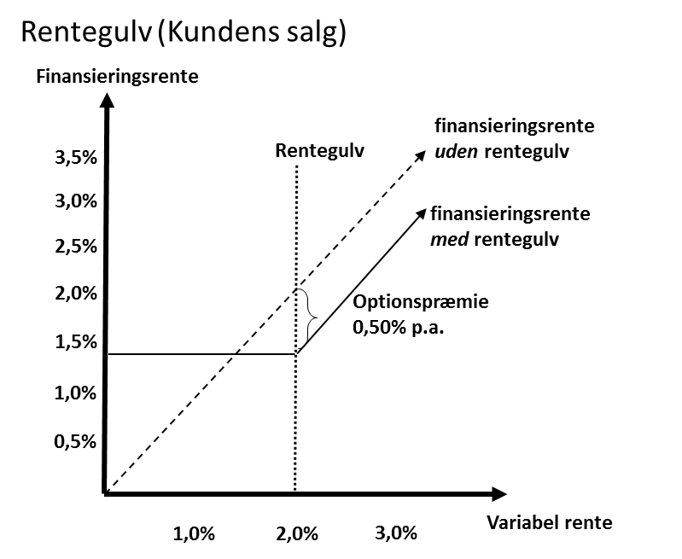
Figur 1

Anvendelsesmuligheder
Et solgt rentegulv kan anvendes i situationer, hvor du har en forventning om en stabil til svagt stigende renteudvikling. Så længe renten er over rentegulvet, vil køberen af gulvet ikke udnytte optionen, og du vil i det tilfælde modtage den løbende præmie. Hvis renten falder til under gulvet, er du forpligtet til at betale strikerenten fratrukket præmien. Er den variable rente forholdsvis stabil i gulvets løbetid, vil du opnå en samlet finansieringsrente, der vil være lavere end den variable rente.

Handelsmuligheder
Rentegulvet handles som et OTC-produkt (Over The Counter). OTC-derivater handles direkte med modparten på individuelle vilkår, som giver mulighed for at tilpasse produktet til lige netop dig og dine behov. Ulempen ved at handle OTC kan blandt andet være, at der ikke findes standardpriser på produkterne, der er karakteriseret ved, at være individuelt tilpasset, og det kan derfor være vanskeligt at sammenligne priser.

Ophør før udløb
Aftalen er som udgangspunkt bindende for begge parter. Ønsker du at komme ud af aftalen før udløb, kan dette ske mod betaling af den aktuelle markedsværdi. Markedsværdien kan både være positiv og negativ og dermed påføre dig enten et tab eller en gevinst.

Du er ifølge aftalen forpligtet til at udveksle betalingerne frem til udløb af aftalen. Markedsværdien er prisen for at blive frigjort for forpligtelserne. Markedsværdien bliver derefter løbende opgjort og er et resultat af det aktuelle renteniveau.

Hvad er risikoen?
Når du indgår et rentegulv påtager du dig blandt andet likviditets-, modparts- og markedsrisiko.

Likviditetsrisici
De løbende renteudvekslinger på rentegulvet består af henholdsvis en optionspræmie og en eventuel betaling, hvis den variable rente er lavere end rentegulvet. Når den variable rente er højere end rentegulvet, vil du løbende modtage en optionspræmie. Er den derimod lavere end rentegulvet, er du forpligtet til at betale forskellen. Falder den variable rente tilstrækkeligt meget, risikerer du et likviditetsmæssigt underskud på aftalen.

Markedsrisiko
Markedsrisikoen er risikoen for udsving i markedsværdien af rentegulvet

Risikoen for tab på et solgt rentegulv er ubegrænset og gevinstmulighederne er begrænset til den præmie, du modtager når aftalen bliver indgået.

I en eventuel tilbagekøbssituation bliver rentegulvet prisfastsat ud fra de aktuelle markedsvilkår. Værdien af et solgt rentegulv bliver primært påvirket af ændringer i renten eller forventninger til udsving i den variable rente. Dette kaldes også rentevolatilitet. Stigende rente og/eller faldende rentevolatilitet får værdien til at falde. Omvendt får faldende rente og stigende rentevolatilitet værdien til at stige.

Ændringen i markedsværdien på et solgt rentegulv udvikler sig ikke lineært. Det betyder, at ændringen i markedsværdien ikke vil udvikle sig symmetrisk ved en renteændring på hhv. +1,00% og -1,00%. En rentestigning på 1,00% giver en væsentlig mindre positiv markedsværdistigning end et rentefald på 1,00% vil give af negativ markedsværdiændring. Denne asymmetri er illustreret på nedenstående figur, hvor det også kan ses, at løbetiden har væsentlig betydning for, hvor meget en renteændring påvirker markedsværdien. Det ses bl.a., at du ved et rentefald på 2,00% vil opleve en markedsværdiændring, der er væsentlig større på en 10-årig forretning end på en 5-årig jf. figur 2.

Modpartsrisiko
Handel med rentegulv sker direkte med pengeinstituttet som modpart. Du påtager dig dermed risikoen for, at pengeinstituttet ikke overholder sin forpligtelse ved aftalens ophør før udløb. Hvis de underliggende renter bevæger sig i din favør, vil handlens positive markedsværdi blive forøget, og aftalen kan blive mere og mere værdifuld for dig.

Rammeaftale
I forbindelse med handel med finansielle instrumenter oprettes i pengeinstituttet en rammeaftale.

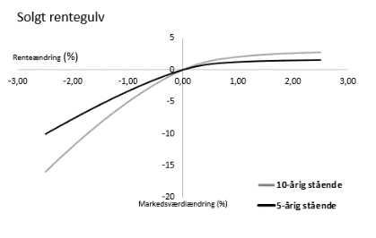
Figur 2
Pengeinstituttet foretager derfor en kreditvurdering af dig som kunde. Kreditvurderingen afgør, om du kan indgå en rammeaftale om finansielle instrumenter og i hvilket omfang. Rammeaftalen definerer, hvilke produkter der kan handles, og angiver et maksimum for, hvor stor den negative markedsværdi af forret- ningerne må blive. Markedsværdien vil ved indgåelsen være negativ.

Hvis den negative markedsværdi overstiger rammens størrelse, vil det oftest betyde, at kunden skal stille supplerende sikkerhed med meget kort varsel. Overholdes dette ikke, kan aftalen anses for misligholdt, og pengeinstituttet kan vælge at lukke den indgåede forretning helt eller delvist.

Eksempel på anvendelse af et solgt rentegulv:
En virksomhed har et variabelt
forrentet lån (Cibor6m) på 10.000.000 DKK. De tror ikke, der kommer større fald i den variable rente og vil derfor gerne udnytte denne forventning til at opnå en lavere finansieringsrente. De sælger derfor et rentegulv på 2,00% p.a., der løber de næste 7 år. Den løbende præmie de modtager for salget indgår i den samlede finansiering-srente som et fradrag fra den variable rente, der i dette eksempel er Cibor6.

De første fem terminer er renten fastsat højere end rentegulvet. Virksomheden betaler dermed:
(Cibor – tillæg)*hovedstol = samlet finansieringsrente.

Den 6. termin er renten lavere end gulvet. Virksomhedens rente bliver derved låst fast på rentegulvet. Virksomheden betaler dermed: (Strike-tillæg)*hovedstol = samlet finansieringsrente.

Se figur 3.

Omkostninger
Når du handler et solgt rentegulv, betaler du en marginal, der dækker pengeinstituttets forventede omkostninger.

Marginalen fastsættes individuelt. Marginalen vil umiddelbart efter, at kontrakten er indgået, fremgå som en negativ markedsværdi og er et udtryk for den samlede værdi af marginalen i hele løbetiden. Hvis kontrakten bliver lukket før tid, vil markedsværdien indeholde værdien af marginalen for den resterende løbetid.

Skat
Afledte finansielle instrumenter beskattes som hovedregel efter kursgevinstlovens regler om finansielle kontrakter.
Det betyder, at summen af kontraktens (i) værdiudvikling og (ii) nettobetalinger for indkomståret, beskattes løbende efter et lagerprincip, og dermed fra år til år kan give positiv eller negativ likviditetspåvirkning.
For personer indgår gevinster i kapitalindkomsten, mens tab kan fradrages eller fremføres efter særlige regler. Hvis det finansielle instrument har tilknytning til erhvervsmæssig virksomhed, er der fradrag for tab, i nogle tilfælde begrænset fradrag. Pengeinstituttet tager ikke ansvar for, om afledte finansielle instrumenter har erhvervsmæssig tilknytning.

Den skattemæssige behandling kan variere og ændre sig afhængig af dine skattemæssige forhold, eller
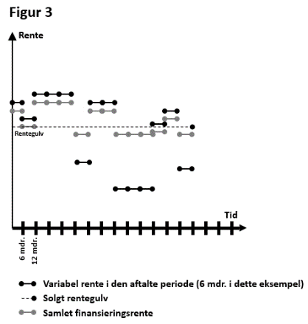
som følge af ændrede regler for beskatning. Vi anbefaler, at du kontakter en rådgiver om skattemæssige konsekvenser forud for indgåelse af finansielle kontrakter.

Senest opdateret 25. oktober 2023

